Добрый день. Как и обещал, раскажу как я ищу рабочие места, где есть вероятность устроится без знания языка. Возьмём к примеру город Мемминген.

Ищу я почти всегда через официальный сайт дц или биржы труда. Что в принципе одно и тоже. База данных у них одна. Там находятся предложения непосредственно от работодателей и без посредников. Хотя иногда попадаются и фирмы посредники, которые тоже подают заявки. Их я буду опускать.

Захожу на сайт <https://www.arbeitsagentur.de/jobsuche/> .

Задаю город , где буду искать работу.

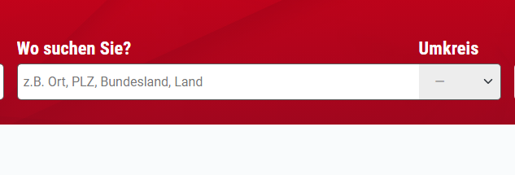

Пишу Memmingen. И радиус поиска. Некоторые предприятия находятся за чертой города, поэтому задаю 10км.

Скажу сразу, мне знающему язык, конечно проще. Но если вы немного покопаетесь, то поймёте, что достаточно знать ключевые слова. Само объявление можно перевести в гугле.

Нам выдало все рабочие места, которые предлогаются.

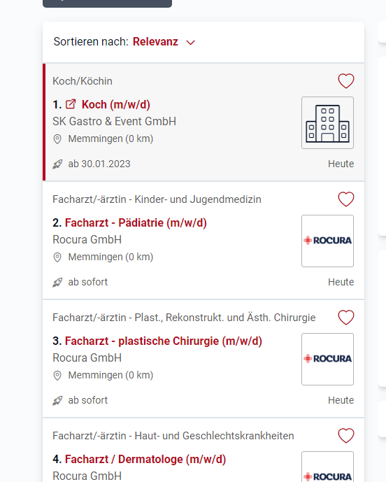

Можно конечно перелистать все. Но это займёт уйму времени.

В поисковике можно задать специальность, по которой бы вы хотели работать.

Исходя из того, что знания языка нет, будем искать низкоквалифицированную работу.

Скажу сразу, ничего зазорного в этом нет. Только устроившись и проработав какое то время , вы начнёте по тихоньку разбираться как здесь всё устроено. Сможете изучить процесс и подтянуть знания языка. Имея какую то базу уже можно будет показать на что вы способны и претендовать на более высокооплачиваемое место.

Есть много ключевых слов для поиска. Я использую вспомогательный работник. Aushilfe , Aushilfearbeiter.

Уже при вводе слова. Платформа будет вам подсказывать, какие у неё есть предложения.

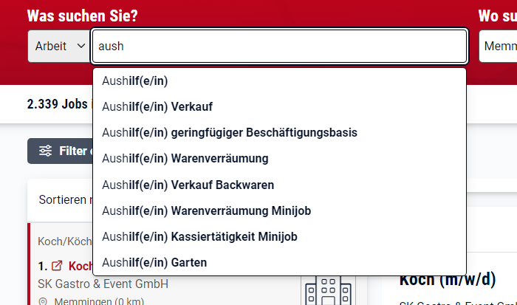

Выбираю чисто помошника. Появилось 17 объявлений.

Смотрю по очереди.

Первое, что меня интересуе, это что от меня требуется.

Was wir uns von Ihnen wünschen:

Если стоит проф образование , как здесь, перехожу сразу дальше.

Работа в аэропорту. Требуются права. Если их нет , переходим дальше . Если есть, читаем. Требуются водители, для уборки снега. Если нету снега, то помогают в других местах. Про знание языка не слова. В принципе для уборки снега язык не нужен. Вполне можно обратиться.

Идём дальше.

Kundenberatug / работа с клиентами. Отподает. Идём дальше.

Водитель такси. Тоже всё ясно. Без языка далеко не уедешь. Дальше.

Водитель грузовика – отпадает. Дальше.

Aldi выпечка хлеба. Читаем, что требуется . Про язык ни слова. Стандартное требование. Нужно иметь начальные знания о гигиене и технике. Ну начальные у нас у всех думаю есть. В принципе работа не сложная. Обучиться можно быстро. Берём на заметку.

Почтальён. Требуется знание языка. Отпадает.

Альди. Продавец. Отпадает.

Складской работник. Требуется знание языка и права на кар. Отпадает.

И того из 17 предложений можно 2 рассмотреть.

Задаю следующее слово в поисковик. Складской помощник. Lagerhelfer/in

Появилось 21 предложение.

Первые три не подходят. Требуется язык.

Номер 4 как раз то, что надо.

Работа упаковщиком, никаких знаний не требуется. Про язык ни слова.

Требуется только мотивация, умение работать в коллективе и надёжность.

Всё. Сюда пишу.

Я остановился, но вам конечно нужно просмотреть все предложения по указанному алгоритму. Выбрать штук 5 и написать заявление. А потом сравнить, где лучше.

Думаю пользуясь данным алгоритмом. Меняя ключевые слова поиска, вы рано или поздно найдёте и рабочее место.